RÚBRICA ELABORACIÓN DE IMAGEN INTERACTIVA
“TIPOS DE REVESTIMIENTOS”

Nombre y apellido |  |  |  | Fecha
Puntaje Ideal | 18 puntos | Puntaje Obtenido |  | Nivel de logro

 | DESEMPEÑOS
CRITERIOS | MUY BIEN (3) | BIEN (2) | REGULAR (1) | DEFICIENTE (0) | Puntaje
CONCEPTO DE REVESTIMIENTO | Incluye amplia y creativamente el concepto de revestimiento, sus características, evolución histórica entre otros temas relevantes. | Incluye con cierta amplitud los tipos de revestimiento, sus características y su evolución histórica. | Incluye parcialmente el concepto de revestimiento con alguna información acerca de sus características y evolución histórica. | No incluye los tipos de revestimiento utilizados o carece de información sobre su evolución histórica.
TIPOS DE REVESTIMIENTO | Explica con mucha claridad los tipos de revestimientos novedosos que existen, incorporando en detalle sus características, ventajas y desventajas. | Explica con claridad los tipos de revestimientos novedosos que existen, incorporando la mayoría de sus características, ventajas y desventajas. | Explica con alguna claridad los tipos de revestimientos novedosos que existen, incorporando algunas de sus características, ventajas y desventajas. | Explica con dificultad los tipos de revestimientos que existen o algunas de sus características, ventajas y desventajas.
INCORPORA CORRECCIONES | Modifica su trabajo incorporando de forma sobresaliente las sugerencias realizadas por el docente. | Modifica su trabajo incorporando de forma satisfactoria las sugerencias realizadas por el docente. | Modifica en parte su trabajo incorporando parcialmente las sugerencias realizadas por el docente. | No realiza correcciones de su trabajo.
CONTENIDO MULTIMEDIA | El material multimedia aporta sustancialmente al contenido tratado: videos, audio, información e imágenes. | El material multimedia aporta suficientemente al contenido tratado: videos, audio, información e imágenes. | El material multimedia aporta parcialmente al contenido tratado: videos, audio, información e imágenes. | El material multimedia se aleja del contenido tratado: videos, audio, información e imágenes.
TRABAJO EN EQUIPO | El trabajo se destaca por presentar una excelente organización, el resultado evidencia un efectivo trabajo en equipo. | El trabajo presenta una buena organización, el resultado evidencia un buen trabajo en equipo. | En ocasiones su trabajo se escapa de una organización adecuada, el resultado evidencia débil trabajo en equipo. | El trabajo carece de organización y/o evidencia falta de trabajo en equipo.
CUMPLIMIENTO DE PLAZOS | Entrega su trabajo exactamente el día, lugar y hora establecidas. | Entrega su trabajo dentro de los plazos establecidos. | Entrega su trabajo terminado después de los plazos establecidos. | Entrega su trabajo sobrepasando con creces los plazos establecidos.
Puntaje Total

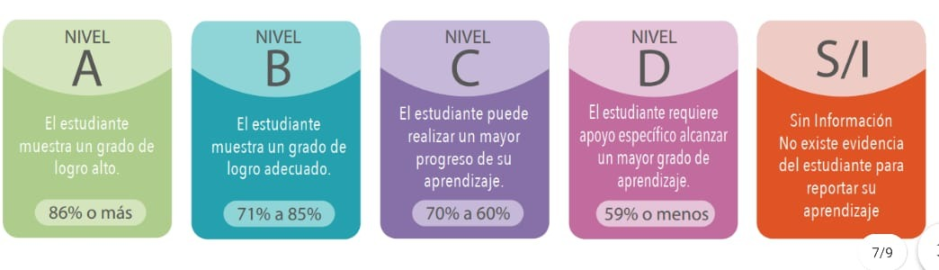
Niveles de Logro: Para obtener tu nivel de logro en la evaluación, se considerarán los siguientes datos:

Fuente: Criterios de evaluación, calificación y promoción de estudiantes de 1° básico a 4° año medio – UCE.

PUNTAJE | 18 | 17 | 16 | 15 | 14 | 13 | 12 | 11 | 10 | 9 | 8 | 7 | 6 | 5 | 4 | 3 | 2 | 1
% | 100 | 94 | 88 | 83 | 77 | 72 | 66 | 61 | 55 | 50 | 44 | 38 | 33 | 27 | 22 | 16 | 11 | 5
Nivel de logro | A |  |  | B |  |  | C |  | D

Comentarios, sugerencias:

